







МИНОБРНАУКИ РОССИИ

Федеральное государственное бюджетное образовательное учреждение

высшего образования

**«МИРЭА – Российский технологический университет»**

**РТУ МИРЭА**

Кафедра практической и прикладной информатики

КУРСОВАЯ РАБОТА

по дисциплине Информационно-технологическая инфраструктура

**Тема курсовой работы** Проектирование ИТ-инфраструктуры на примере предприятия, осуществляющего физкультурно-оздоровительную деятельность

**Студент группы** Флёра Е.А., ИНБО-01-20

(Ф.И.О., учебная группа) (подпись студента)

**Руководитель**

**курсовой работы** Гончаренко А.Н., к.т.н

(Ф.И.О., должность, звание, ученая степень) (подпись руководителя)

Курсовая работа представлен(а) к защите «___»________________2021_г.

Допущен(а) к защите «___»_______________ 2021_г.

СОДЕРЖАНИЕ

ВВЕДЕНИЕ 3

1 ОБЩАЯ ХАРАКТЕРИСТИКА ОРГАНИЗАЦИИ 5

1.1 Общая информация об организации 5

1.2 Цели и задачи организации 6

1.3 Средства автоматизации решаемых задач 6

1.4 Требования к ИТ-инфраструктуре 11

2 АСПЕКТЫ ПОДГОТОВКИ ПРОЕКТНОЙ ДОКУМЕНТАЦИИ 13

2.1 Спецификация на объекты вычислительной и сетевой инфраструктуры 13

2.2 Логические схемы сетевой инфраструктуры 14

2.3 Описание необходимой инженерной инфраструктуры 16

2.4 Оценка стоимости проекта 17

3 МОДЕЛИРОВАНИЕ СТАДИИ РЕАЛИЗАЦИИ ПРОЕКТА 18

3.1 Создание виртуальной машины сервера и клиента 18

3.2 Создание виртуального лабораторного стенда 20

3.3 Подключение виртуальных машин к лабораторному стенду 25

4 УПРАВЛЕНИЕ КОНФИГУРАЦИЕЙ И МОНИТОРИНГ ИТ-ИНФРАСТРУКТУРЫ 28

4.1 Характеристика процесса управления конфигурациями 28

4.1.1 Выбор масштаба базы данных управления конфигурациями 28

4.1.2 Схема реализации процесса управления конфигурациями 29

4.2 Установка ITMS-системы и заполнение базы данных управления конфигурацией 31

4.3 Настройка системы мониторинга 34

4.3.1 Определение показателей для мониторинга 34

4.3.2 Выбор шаблона для мониторинга узла 36

4.3.3 Перечень необходимых отчетов 40

5 ГРАФИЧЕСКИЕ МОДЕЛИ ИТ-ИНФРАСТРУКТУРЫ ОРГАНИЗАЦИИ 41

5.1 Графы зависимости ИТ-сервисов от объектов инфраструктуры 41

5.2 Модель ИТ-инфраструктуры в программном обеспечении ARIS Express 42

ЗАКЛЮЧЕНИЕ 43

СПИСОК ИСПОЛЬЗОВАННЫХ ИСТОЧНИКОВ 44

ВВЕДЕНИЕ

В настоящее время управление любой деятельностью невозможно без анализа большого объема информации и ее обработки с помощью компьютеров.

Использование вычислительной техники в различных областях деятельности человека прошло большой путь, который определялся не только развитием собственно техники и, но и развитием принципов и методов обработки информации как с точки зрения областей применения, так и с точки зрения широты использования.

Программное обеспечение теперь не должно требовать специально подготовленного оператора и должно быть понятно специалисту в предметной области, который пользуется компьютером, как инструментом.

Технологии лежат в основе практически всех аспектов современного предприятия — от организации работы сотрудников до операционной деятельности, производства товаров и оказания услуг. Правильно настроенное сетевое взаимодействие позволяет оптимизировать технологии с целью улучшения обмена информацией, повышения эффективности и продуктивности.

Гибкая, надежная и безопасная ИТ-инфраструктура помогает предприятию добиться поставленных целей и получить конкурентное преимущество на рынке. Однако ошибки в ходе внедрения ИТ-инфраструктуры могут привести к проблемам взаимодействия, производительности и безопасности, включая системные сбои и утечку данных. Реализованная должным образом инфраструктура может рассматриваться как фактор, определяющий прибыльность бизнеса.

ИТ-инфраструктура помогает компаниям решить следующие задачи:

* Формирование положительных впечатлений у клиентов за счет непрерывного доступа к веб-сайту и онлайн-магазину;
* Ускорение процессов разработки и вывода решений на рынок;
* Сбор данных в режиме реального времени для быстрого принятия решений;
* Повышение производительности труда сотрудников.

Таким образом, создание, развитие и поддержание IТ-инфраструктуры компании является актуальной задачей.

Основной целью курсовой работы является разработка проекта IТ-инфраструктуры на примере ООО «Геркулес Фитнес».

Для достижения поставленной цели необходимо решить следующие задачи:

1. Провести анализ деятельности структуры организации;
2. Рассмотреть основные аспекты подготовки проектной документации по проектированию ИТ-инфраструктуры;
3. Провести моделирование стадий реализации проекта;
4. Осуществить управление конфигурацией и мониторинг ИТ-инфраструктуры;
5. Представить графические модели ИТ-инфраструктуры исследуемой организации.

Объектом исследования данной работы является ООО «Геркулес Фитнес».

Предметом исследований данной работы является процесс проектирования модели ИТ-инфраструктуры.

В качестве информационной базы исследования используются научные статьи и учебники Российских и зарубежных ученых в области построения и проектирования ИТ-инфраструктуры.

Практической базой курсовой работы служит внутренняя и внешняя документация исследуемого предприятия в области информационных технологий и информационного обеспечения.

Методологической базой служат системный и структурный анализ, наблюдение, обобщение, синтез, метод мысленного эксперимента.

1. ОБЩАЯ ХАРАКТЕРИСТИКА ОРГАНИЗАЦИИ
   1. Общая информация об организации

ООО «Геркулес Фитнес» – частная организация, предоставляющая фитнес-услуги на условиях публичного договора (ст. 426 ГК РФ). Сочетает в себе тренажерный зал, групповые и индивидуальные тренировки.

На 2021 год число сотрудников составляет 20 человек. Ниже представлена организационная структура предприятия, на которой перечислены основные отделения компании (см. Рисунок 1.1).

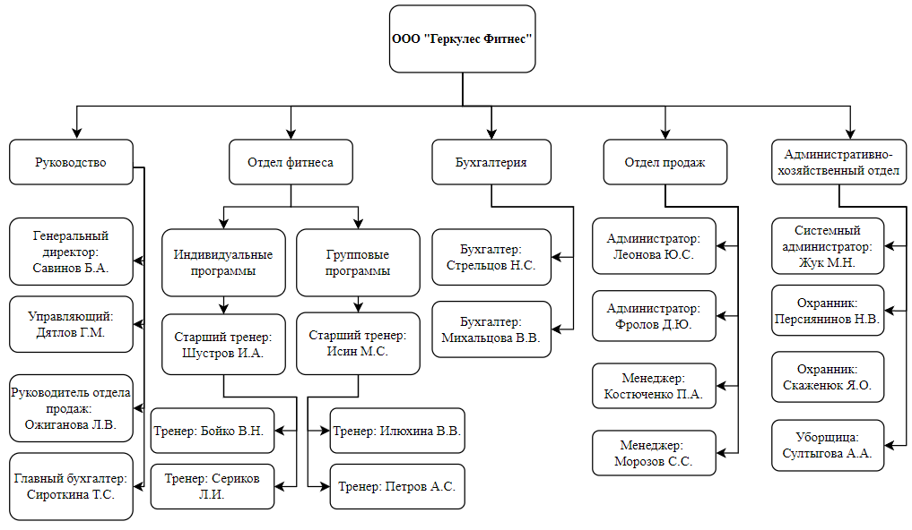

Рисунок 1 – Организационная структура ООО «Геркулес Фитнес»

Руководство включает в себя генерального директора – Савинова Бориса Алексеевича и управляющего фитнес-клуба Дятлова Георгия Михайловича. Помимо руководства, существует несколько отделов: продаж, фитнеса, административно-хозяйственный, а также бухгалтерия.

* 1. Цели и задачи организации

Цель

Основная цель организации заключается в оказании учреждением неограниченному кругу лиц физкультурно-оздоровительных услуг для удовлетворения потребностей населения в области физической культуры и спорта, организация активного отдыха детей, подростков и взрослого населения в свободное время.

Задачи

К основным задачам фитнес-центра относятся:

* Предоставление услуг, направленных на создание, поддержание и укрепление здоровья для полноценного существования в обществе;
* Помощь людям в достижении желаемых результатов;
* Построение сеть фитнес-клубов «Геркулес Фитнес»;
* Применение и развитие новейших технологий в сфере фитнеса в сети фитнес-клубов «Геркулес Фитнес»;
* Пропаганда здорового образа жизни.
  1. Средства автоматизации решаемых задач

Для управления фитнес-клубом необходима система, применимая в области учета, сфере обеспечения качества, управления персоналом, ведения маркетинговых мероприятий. Она должна быть предназначена для автоматизации процессов бухгалтерского учета и формирования отчетности ООО «Геркулес Фитнес» с учетом отраслевой специфики.

Одной из подходящих информационных систем является «1С: Предприятие 8. Фитнес клуб», это комплексная платформа для автоматизации управленческого и оперативного учета в фитнес центрах, фитнес клубах, велнес центрах, йога студиях, бассейнах, спортивных комплексах, оздоровительных учреждениях. с использованием наиболее эффективных бизнес-инструментов. Система является модульной и масштабируемой, что открывает широкие возможности для ее настройки под конкретные задачи фитнес-клуба, независимо от его вида и масштабов деятельности.

Основные модули системы:

1. Работа с клиентами:

* Детальная информация о клиентах клуба – статусы клиентов, фотографии, полная контактная информация, теги, удостоверения личности, родственники, договора, членства и пакеты услуг, взаиморасчеты и многое другое;
* Управление членствами и пакетами услуг (управление набором услуг при продаже членства и пакета услуг, продажа, активация, заморозка, продление и полная блокировка, передача другому клиенту, модификаторы членств и пакетов услуг);
* Учет посещений клиентов фитнес клуба (списание тренировок и других услуг фитнес клуба с действующих членств и пакетов услуг, учет разовых посещений, статистика посещений по клиентам, статистика посещений по услугам и другие отчеты);
* Предварительная запись на групповые занятия и персональные тренировки. Удобный планировщик групповых и персональных занятий;
* Использование пластиковых карт для идентификации клиента (штрихкодовые, магнитные, бесконтактные);
* Учет услуг аренды шкафчиков и ячеек;
* Работа с корпоративными клиентами (организациями);
* Работа с рекуррентными договорами;
* Печать договоров и контрактов из настраиваемых шаблонов;
* Бонусные счета клиентов.

1. Учет финансов:

* Касса, банк (учет поступления, перемещения и расхода денежных средств с различными видами операций);
* Лицевые счета клиентов (депозиты) с возможностью ведения нескольких видов лицевых счетов для одного клиента;
* Взаиморасчеты с подотчетными лицами.

1. Управление персоналом:

* Планирование графика работы сотрудников;
* Планирование графика дежурств сотрудников;
* Учет фактически отработанного времени работы персонала;
* Управленческий расчет зарплаты;
* Анализ эффективности работы персонала.

1. Учет запасов на складе:

* Поступление товаров на склад;
* Учет запасов по партиям (FIFO, по среднему);
* Розничная продажа товара клиентам;
* Списание материалов по калькуляциям при оказании услуг в салоне красоты;
* Контроль критических остатков;
* Проведение инвентаризации.

1. Проведение маркетинговых мероприятий:

* Встроенный модуль для рассылки SMS-сообщений клиентам;
* Встроенный почтовый клиент для рассылки электронных писем клиентам;
* Предоставление скидок и дисконтных программ (гибкая система скидок: дисконтные карты, накопительные дисконтные карты, при покупке членства или пакета услуг, подарки для клиентов, бонусы и другие);
* Анализ эффективности источников привлечения клиентов (рекламы).

1. Ведение аналитики о работе фитнес-клуба:

* Отчеты по клиентам (взаиморасчеты с клиентами, обязательства по членства и пакетам услуг, статистика посещений, посещаемость занятий и другие отчеты);
* Аналитика финансовых результатов (ведомость по денежным средствам, ежедневные отчеты, выручка);
* Отчеты по складу (остатки товаров на складах, критические остатки, ТОРГ 29 и другие отчеты);
* Анализ работы сотрудников (анализ работы сотрудников, расчеты с персоналом и другие отчеты);
* Контроль работы клуба через Интернет.

1. Оптимизация сети фитнес клубов:

* Работа через тонкий клиент в 1С: Предприятие 8;
* Работа через веб-браузер в 1С Предприятие при нестабильном интернете или его отсутствии осуществляется организация распределенной базы данных.

1. Подключение внешнего оборудования и сервисов в соответствии с 54-ФЗ:

* Система контроля управления доступом;
* Подключение торгового оборудования к 1С;
* Интеграция IP-телефонии с 1С;
* Сервисы рекуррентных платежей;
* Мобильные приложения;
* Сайт фитнес клуба.

Технологические преимущества

«1С: Предприятие 8. Фитнес клуб» разработана на новейшей версии технологической платформы «1С: Предприятие 8.3», которая позволяет:

* Обеспечить высокую надежность, производительность и масштабируемость системы;
* Организовать работу с системой через Интернет, в режиме тонкого клиента или веб-клиента (через обычный интернет-браузер), в том числе в «облачном» режиме;
* Создавать мобильные рабочие места с использованием планшетов и смартфонов под управлением iOS или Android;
* Настраивать интерфейс для конкретного пользователя или группы пользователей с учетом роли пользователя, его прав доступа и индивидуальных настроек;
* Механизм функциональных опций, реализованный в «1С: Предприятие 8. Фитнес клуб», позволяет «включать» или «выключать» различные функциональные части прикладного решения без программирования (изменения конфигурации).
  1. Требования к ИТ-инфраструктуре

Минимальные требования к оборудованию

* Процессор Intel Core i5, Core i7;
* Оперативная память 8 Гб;
* Жесткий диск 40Гб (желательно ssd или hdd+ssd);
* USB-порт;
* SVGA-видеокарта;
* Компьютеры должны быть укомплектованы мышью, клавиатурой, сетевыми шнурами.

Минимальные требования к программному обеспечению

Серверная часть:

* Сервер «1С: Предприятие» версии 8.2.17.153;
* Linux: Ubuntu 20.04;
* Microsoft Windows: Windows 7 (x64-bit) со всеми установленными обновлениями.

Для сервера баз данных:

* Microsoft SQL Server;
* MySQL 5.6.23.

Клиентская часть:

* ОС Windows 7;
* Клиентская часть программы «1С: Предприятие 8. Фитнес клуб» версии 8.2.17.153;
* Microsoft Office 365.

Веб-сервер:

* Windows: Apache 2.0;
* Linux: Apache 2.0.

Веб-клиент:

* Google Chrome версии 49 и выше;
* Mozilla Firefox версии 52 и выше;
* Microsoft Internet Explorer версии 10 и выше;
* Safari версии 4.0.5 и выше.

1. АСПЕКТЫ ПОДГОТОВКИ ПРОЕКТНОЙ ДОКУМЕНТАЦИИ
   1. Спецификация на объекты вычислительной и сетевой инфраструктуры

После рассмотрения требований к ИТ-инфраструктуре составлена Таблица 2.1. В данной таблице представлено необходимое оборудование, его количество и модель.

Таблица .1 – Необходимое оборудование

|  |  |
| --- | --- |
| Элемент и модель | Количество |
| Компьютер ТоргПК Start 470889 (Intel Core i5-9500 3000 МГц/Intel H310/8 ГБ DDR4 2666МГц/60 ГБ SSD/DVD-RW/Корпус mATX/450W/Windows 10 Pro) | 12 |
| Монитор AOC e2270Swn 21.5 (с разрешением 1920×1080(16:9), матрица TN, яркость 200 кд/м2 ) | 12 |
| Периферия (клавиатура, компьютерная мышь, провода и т.д.) | 12 |
| Сервер HP 874572-B21 | 1 |
| Коммутатор TP-LINK TL-SG1005LP | 5 |
| Маршрутизатор MikroTik RB2011UiAS-IN | 2 |

Также была составлена таблица необходимого ПО (Таблица 2.2).

Таблица .2 – Необходимое ПО

|  |  |
| --- | --- |
| Элемент и модель | Количество |
| Лицензия на сервер 1С: Предприятие 8 для 32-х или 64-х разрядных ОС (программная защита) на 1 предприятие | 1 |
| Microsoft SQL Server. License & software assurance (Open Value) на 1 рабочее место | 12 |
| Microsoft 365 бизнес стандарт на 1 рабочее место | 12 |
| Windows Server 2012/2012 R2 на 1 предприятие | 12 |
| 1С: Предприятие 8. Фитнес клуб. Клиентская лицензия на 1 рабочее место. Электронная поставка | 12 |

* 1. Логические схемы сетевой инфраструктуры

Схема физического уровня (L1)

В рамках работы была составлена схема физического уровня ООО «Геркулес Фитнес», которая, применяется для отображения коммутации устройств. На схеме указаны названия устройств, используемые интерфейсы и, при необходимости, способ подключения. (см. Рисунок 2.1).

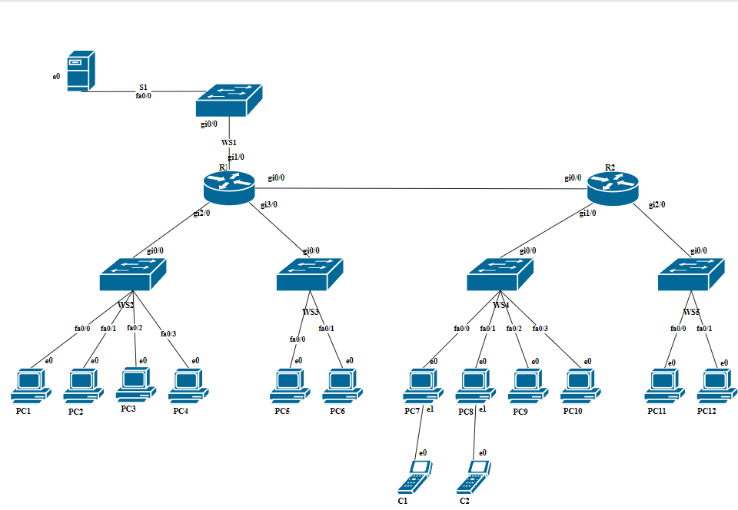

Рисунок 2. – Схема физического уровня

Схема канального уровня (L2)

На Рисунке 2.2 изображена схема канального уровня, которая применяется для отображения виртуальных ЛВС (VLAN), показывает какие коммутаторы обслуживаются VLAN, его номер, а также используемые им линии связи. Схема построена на шаблоне схемы физического уровня, с разделением всех подключенных к подсети абонентов по отделам.

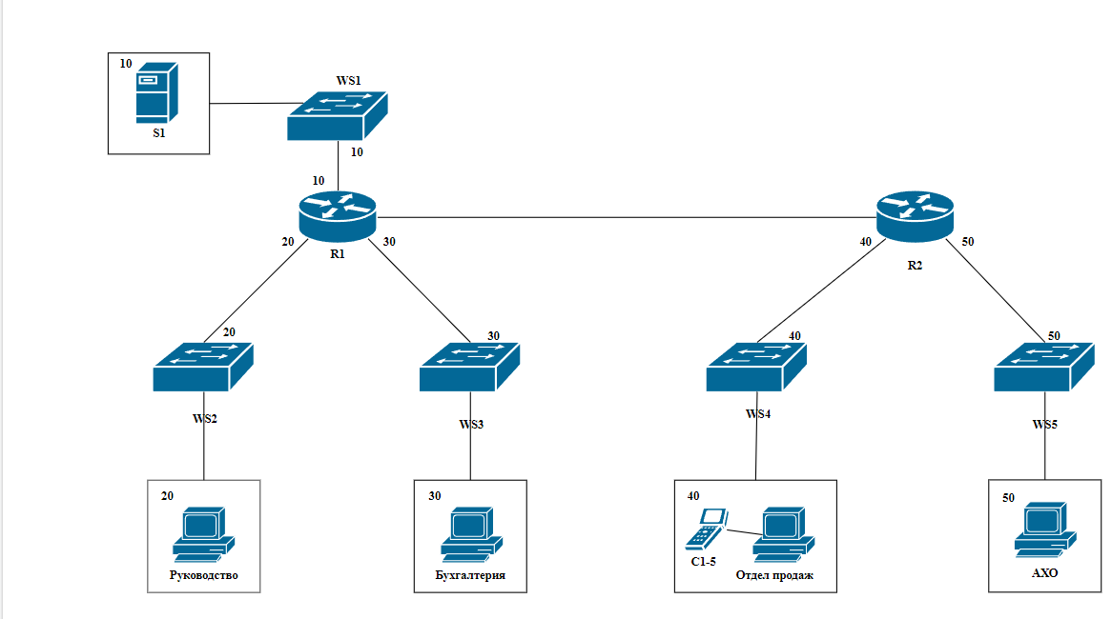

Рисунок 2. – Схема канального уровня

Схема сетевого уровня (L3)

Схема сетевого уровня на Рисунке 2.3 отражает общую топологию сети. Имеет большое значение с большим количеством маршрутизаторов и других устройств уровня L3 модели OSI.

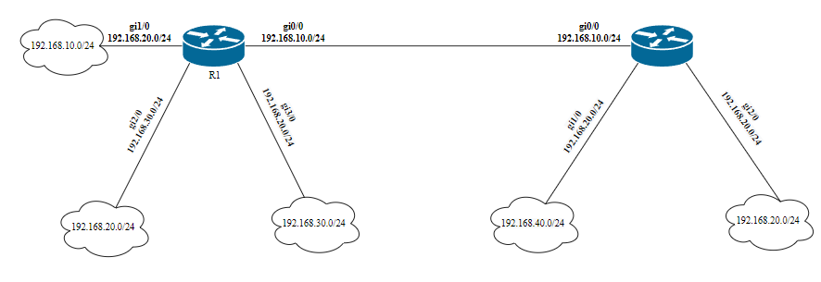

Рисунок 2. – Схема сетевого уровня

* 1. Описание необходимой инженерной инфраструктуры

Для оптимального функционирования ИС необходимо наличие структурированной кабельной системы (СКС), обеспечивающей передачу сигналов всех типов, объединяющей в единую систему множество систем. СКС строится следующим образом:

1. Специалисты оборудуют рабочие места розетками для подключения компьютеров и прочего оборудования.
2. Между этажами и кабинетами прокладываются линии связи: медные или оптоволоконные.
3. В сети устанавливается коммутационное оборудование – серверы для хранения и обработки данных и т.д.

Благодаря этому образуется единая кабельная компьютерная сеть передачи данных. Для обеспечения избыточности в сети прокладываются дополнительные кабели, увеличивающие пропускную способность на случай дальнейшего расширения. Также производится установка дополнительных розеток, позволяющих быстро подключать к сети дополнительные рабочие места.

Важно обеспечить бесперебойное энергопотребление за счет источников бесперебойного питания (ИБП) для повышения надежности электропитания ИТ-инфраструктуры. Необходимые технологии ИБП:

* Технология Line-interactive для защиты групп персональных компьютеров работников и сетевого оборудования;
* Технология On-line для защиты файловых серверов.

ИБП стоит выбирать с условием того, что источник будет работать не на максимальной своей мощности, а также иметь возможность увеличения мощности в будущем.

* 1. Оценка стоимости проекта

На основании Таблицы 2.1 и Таблицы 2.2 была составлена Таблица 2.3, отображающая необходимые затраты на внедрение ИТ-инфраструктуры в рассматриваемую нами организацию.

Таблица .3 – Оценка стоимости проекта

|  |  |  |
| --- | --- | --- |
| Элемент | Количество | Стоимость (1 шт) |
| Лицензия на сервер 1С: Предприятие 8 для 32-х или 64-х разрядных ОС (программная защита) на 1 предприятие | 1 шт | 86 400 руб |
| Windows Server 2012/2012 R2 на 1 предприятие | 1 шт | 14 578 руб |
| Маршрутизатор MikroTik RB2011UiAS-IN | 2 шт | 8 195 руб |
| Коммутатор TP-LINK TL-SG1005LP | 5 шт | 3 485 руб |
| Компьютер ТоргПК Start 470889 (Intel Core i5-9500 3000 МГц/Intel H310/8 ГБ DDR4 2666МГц/60 ГБ SSD/DVD-RW/Корпус mATX/450W/Windows 10 Home) | 12 шт | 38 208 руб |
| Монитор AOC e2270Swn 21.5 (с разрешением 1920×1080(16:9), матрица TN, яркость 200 кд/м2) | 12 шт | 8 158 руб |
| Периферия (клавиатура, компьютерная мышь, провода) | 12 шт | 4 000 руб |
| Сервер HP 874572-B21 на 1 место | 1 шт | 13 400 руб |
| 1С: Предприятие 8. Фитнес клуб. Клиентская лицензия на 1 рабочее место. Электронная поставка | 12 шт | 19 000 руб |
| Microsoft SQL Server. License & software assurance (Open Value) на 1 рабочее место | 12 шт | 6 683 руб/год |
| Microsoft 365 бизнес стандарт на 1 рабочее место | 12 шт | 9 592 руб/год |
| Итого на предприятие: | | 1 175 885 руб |

Из Таблицы 2.3 видно, что для обеспечения всего ООО «Геркулес Фитнес», с общим количеством сотрудников 20 человек, 12 из которых необходим компьютер, потребуется около1.2 млн рублей.

1. МОДЕЛИРОВАНИЕ СТАДИИ РЕАЛИЗАЦИИ ПРОЕКТА
   1. Создание виртуальной машины сервера и клиента

**Создание виртуальной машины сервера:**

Перед установкой виртуальной машины сервера, скачиваем образ Ubuntu версии 16.4 для сервера 64-x.

Далее создадим новую виртуальную машину в Orcale VirtualBox и подключаем образ ОС Ubuntu Server 16.04. Запускаем ВМ и начинаем установку, оставляя практически все настройки по умолчанию, после выключаем ВМ.

Перейдем в настройки ВМ, раздел «Сеть». Включаем второй адаптер (Рисунок 3.1).

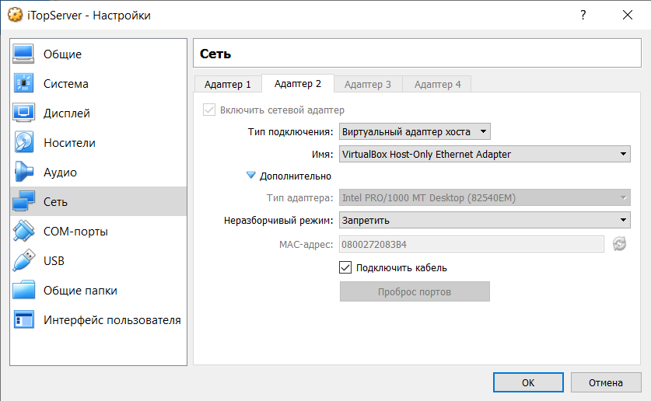

Рисунок 3.1 – Подключение второго адаптера

В терминале виртуальной машины ищем ненастроенный сетевой интерфейс, используя утилиту ifconfig –a.

Настроим интерфейс enp0s8. Для начала включим интерфейс, используя команду sudo ifconfig enp0s8 up. Присвоим ip, используя команду sudo ifconfig enp0s8 192.168.56.8 netmask 255.255.255.0 (Рисунок 3.2).

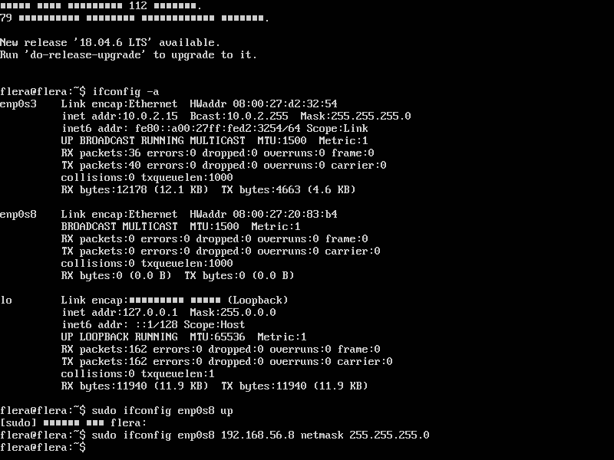

Рисунок 3.2 – Настройка интерфейса enp0s8

**Создание виртуальной машины клиента:**

Перед установкой виртуальной машины, необходимо скачать образ виртуальной машины на Windows ОС с сайта разработчика.

В VirtualBox выбираем пункт импорт конфигураций и находим скачанный нами образ (Рисунок 3.3).

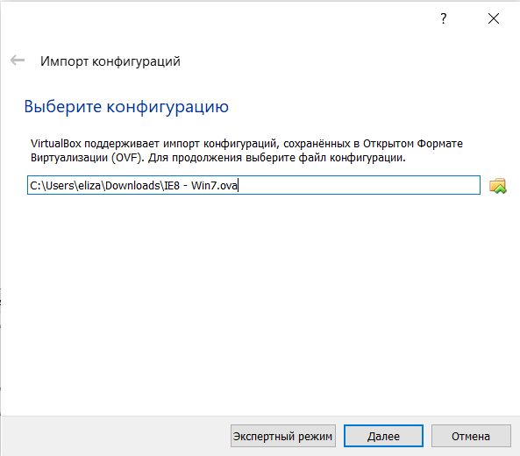

Рисунок 3.3 – Импорт образа Windows для виртуальной машины клиента

Все настройки по умолчанию и нажимаем импорт. После импортирования у нас появляется иконка виртуальной машины.



Рисунок 3.4 – Виртуальная машина клиента

* 1. Создание виртуального лабораторного стенда

Подключение компонентов системы

На основании схем физического и канального уровня, представленных во втором разделе работы, создадим виртуальный лабораторный стенд (Рисунок 3.1).

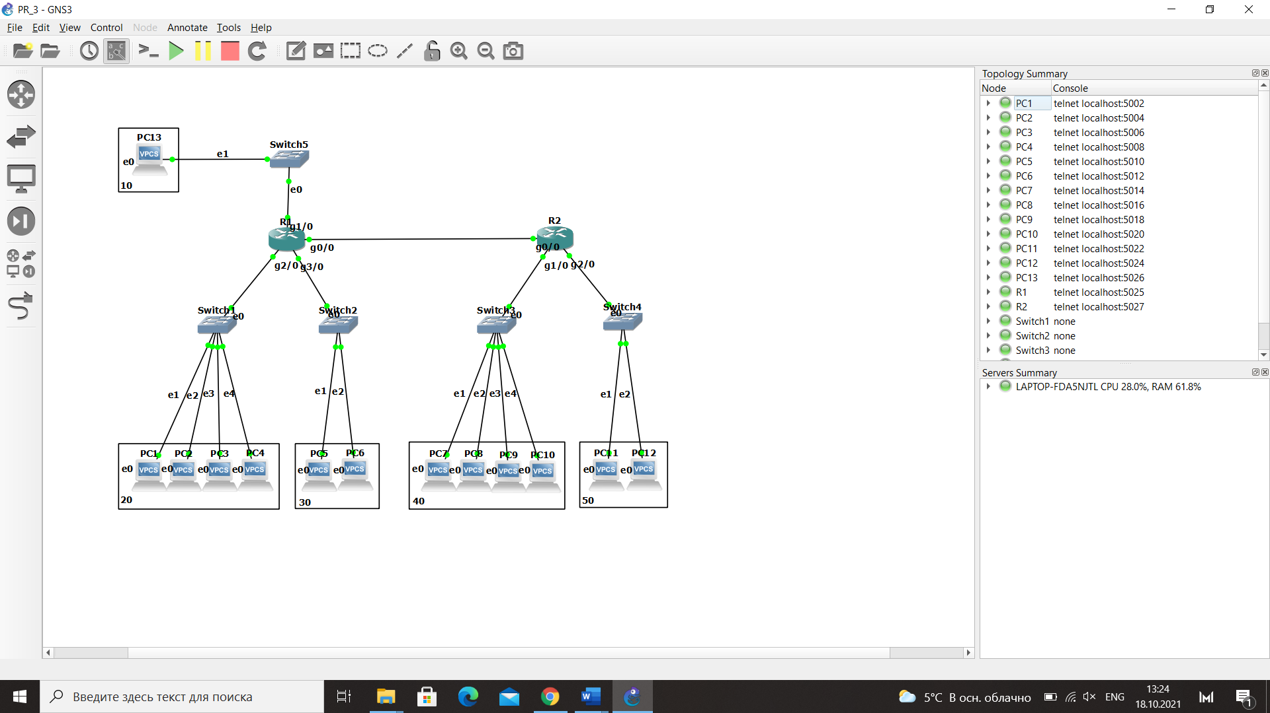

Рисунок 3.1 – Схема физического и канального уровня

Настроим лабораторный стенд на основании плана подключения оборудования к портам (Таблица 3.1) и плана IP-адресации (Таблица 3.2).

Таблица .1 – План подключения оборудования по портам

|  |  |  |  |  |
| --- | --- | --- | --- | --- |
| Имя устройства | Порт | Что подключено | VLAN | |
| access | trunk |
| R2 | gi0/0 | R1 |  | + |
| gi1/0 | WS3 | + |  |
| gi2/0 | WS4 | + |  |
| R1 | gi0/0 | R2 |  | + |
| gi1/0 | WS5 | + |  |
| gi2/0 | WS1 | + |  |
| gi3/0 | WS2 | + |  |
| WS5 | gi0/0 | R1 | + |  |
| fa0/0 | S1 | + |  |
| WS1 | gi2/0 | R1 | + |  |
| fa0/0 | PC1 | + |  |
| fa0/1 | PC2 | + |  |
| fa0/2 | PC3 | + |  |
| fa0/3 | PC4 | + |  |
| WS2 | gi3/0 | R1 | + |  |
| fa0/0 | PC5 | + |  |
| fa0/1 | PC6 | + |  |
| WS3 | gi1/0 | R2 | + |  |
| fa0/0 | PC7 | + |  |
| fa0/1 | PC8 | + |  |
| fa0/2 | PC9 | + |  |
| fa0/3 | PC10 | + |  |
| WS4 | gi2/0 | R2 | + |  |
| fa0/0 | PC11 | + |  |
| fa0/1 | PC12 | + |  |

Таблица .2 – План IP адресации

|  |  |  |  |
| --- | --- | --- | --- |
| IP – адрес | Интерфейс | VLAN | Примечание |
| 192.168.10.0/24 |  | 10 | Серверная |
| 192.168.10.1 | R1.gi0/0 | Шлюз |
| 192.168.10.2 | S1.e0 | Сервер |
| 192.168.10.3 -  192.168.10.254 |  | Резерв |
| 192.168.20.0/24 |  | 20 | Руководство |
| 192.168.20.1 | R1.gi0/0 | Шлюз |
| 192.168.20.2 | PC1.e0 | Компьютер генерального директора |
| 192.168.20.3 | PC2.e0 | Компьютер управляющего |
| 192.168.20.4 | PC3.e0 | Компьютер руководителя отдела продаж |
| 192.168.20.5 | PC4.e0 | Компьютер главного бухгалтера |
| 192.168.20.6 -  192.168.20.254 |  |  | Резерв |
| 192.168.30.0/24 |  | 30 | Бухгалтерия |
| 192.168.30.1 | R1.gi2/0 | Шлюз |

Продолжение Таблицы 3.2

|  |  |  |  |
| --- | --- | --- | --- |
| 192.168.30.2 | PC5.e0 | 30 | Компьютер бухгалтера 1 |
| 192.168.30.3 | PC6.e0 | Компьютер бухгалтера 2 |
| 192.168.30.4 -  192.168.30.254 |  | Резерв |
| 192.168.40.0/24 |  | 40 | Отдел продаж |
| 192.168.40.1 | R2.gi3/0 | Шлюз |
| 192.168.40.2 | PC7.e0 | Компьютер администратора 1 |
| 192.168.40.3 | PC8.e0 | Компьютер администратора 2 |
| 192.168.40.4 | PC9.e0 | Компьютер менеджера 1 |
| 192.168.40.5 | PC10.e0 | Компьютер менеджера 2 |
| 192.168.40.5 -  192.168.40.254 |  | Резерв |
| 192.168.50.0/24 |  | 50 | Административно-хозяйственный отдел |
| 192.168.50.1 | R2.gi4/0 | Шлюз |
| 192.168.50.2 | PC11.e0 | Компьютер охранника |
| 192.168.50.3 | PC12.e0 | Компьютер системного администратора |
| 192.168.50.4 -  192.168.50.254 |  | Резерв |

Подключение сетевых коммутаторов

Конфигурации коммутаторов представлены на Рисунках 3.2-3.5 (порт, соединяющий с маршрутизатором, отмечен типом dot1Q).

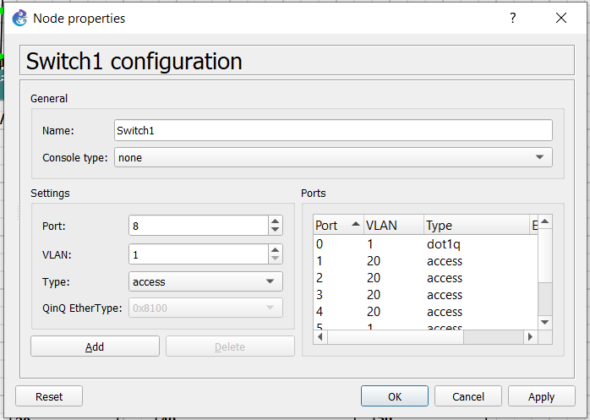

Рисунок 3.2 – Конфигурация Switch 1

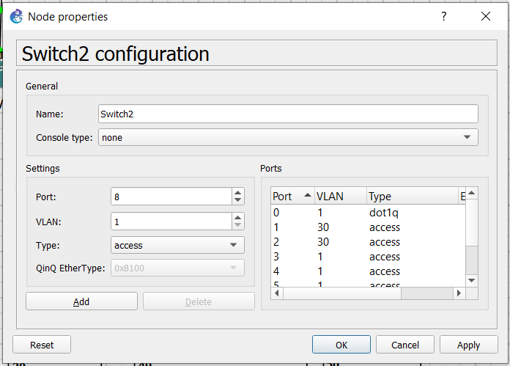

Рисунок 3.3 – Конфигурация Switch 2

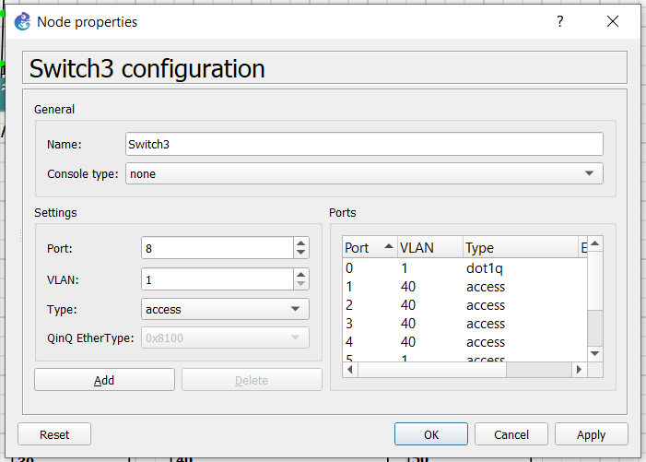

Рисунок 3.4 – Конфигурация Switch 3

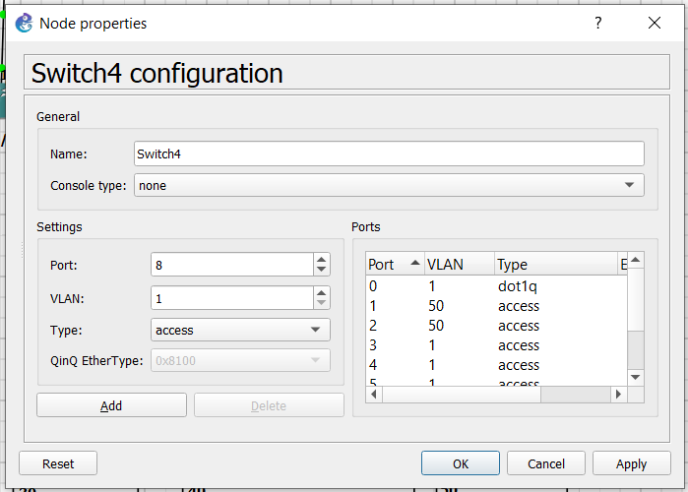

Рисунок 3.5 – Конфигурация Switch 4

Подключение к маршрутизаторам

Настроим порты подключения на маршрутизаторах. Для того, чтобы настроить маршрутизатор, нам необходимо прописать несколько команд. Для начала заходим в конфигурацию роутера (conf t), прописываем int gi1/0, no sh (no shutdown) и затем exit. После этого прописываем int gi1/0.10, зайдя в порт 1 прописываем команду encapsulation dot1Q 10, резервируя для этого порта VLAN 10. Далее прописываем команду ip address <Адрес шлюза><Маска>. Аналогично, настраиваем остальные порты. Далее пишем два раза команду exit и в конце пишем write для сохранения настроек маршрутизатора. Для всех остальных портов делаем тоже самое.

Для задания сетей, с которыми будет работать роутер, пишем conf t, далее router rip, через команду net <Адрес сети> задаем все необходимые сети. Результаты настройки маршрутизатора представлены на Рисунках 3.6-3.7.

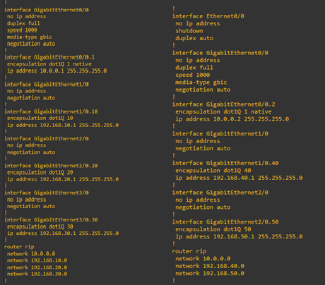

Рисунок 3.6 – Подключение к маршрутизатору R1 и R2

Проверка подключения

Далее вводим ip для каждого из компьютеров в формате <ip компьютера>.<маска>.<адрес шлюза> (В конце пишем save для сохранения).

После успешной настройки ip всех компьютеров, проверим, доступно ли их соединение между собой. Для этого используем команду ping <ip компьютера для соединения>. Пример представлен на Рисунках 3.8-3.9.

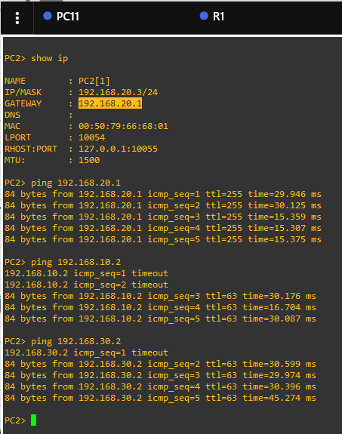

Рисунок 3.8 – Проверка подключения для PC 2

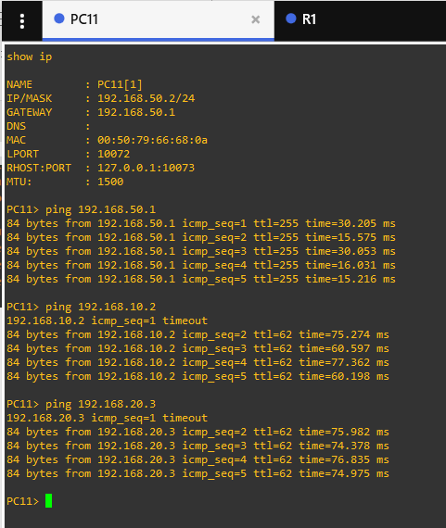

Рисунок 3.9 – Проверка подключения для PC 11

* 1. Подключение виртуальных машин к лабораторному стенду

Рассмотрим только подключение виртуальной машины сервера к лабораторному стенду, так как все остальные виртуальные машины будут подключаться аналогично.

Открываем лабораторный стенд в GNS3 (Рисунок 3.10).

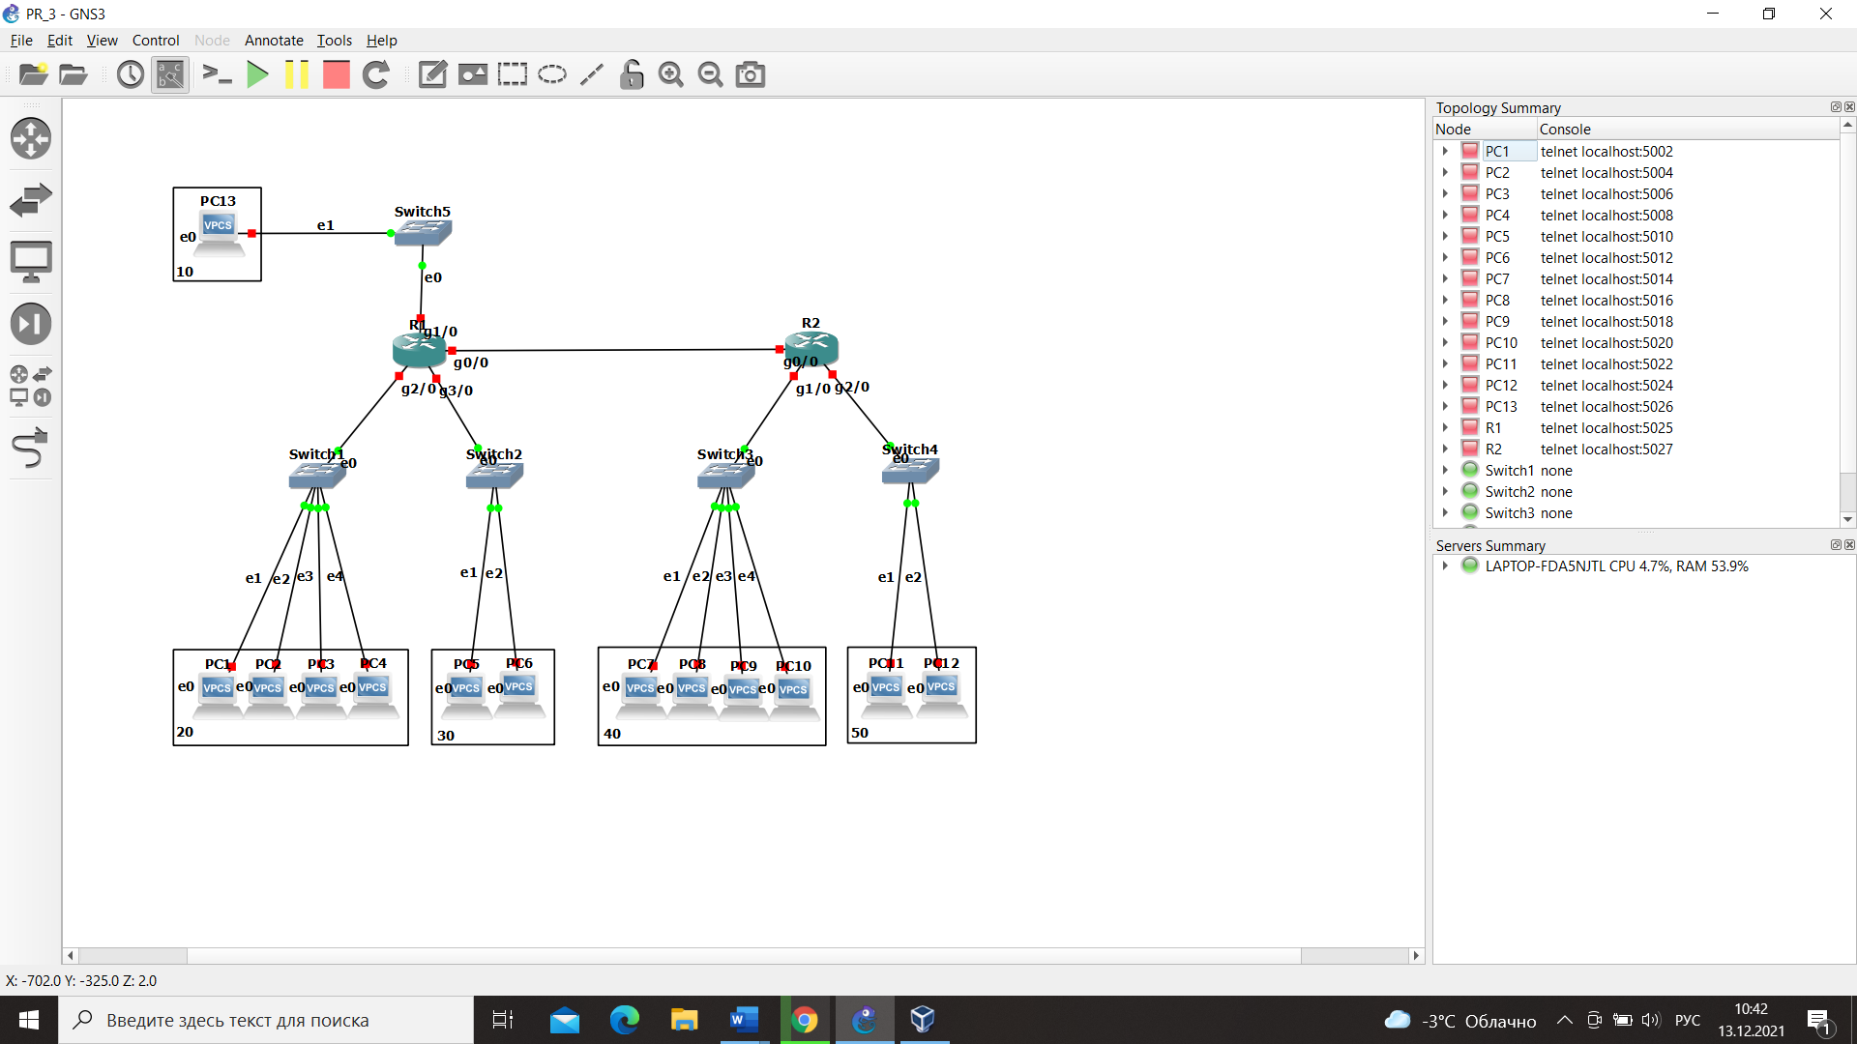

Рисунок 3.10 – Лабораторный стенд в GNS3

Затем открываем настройки, раздел VirtualBox, указываем путь до исполняемого файла VirtualBox (Рисунок 3.11).

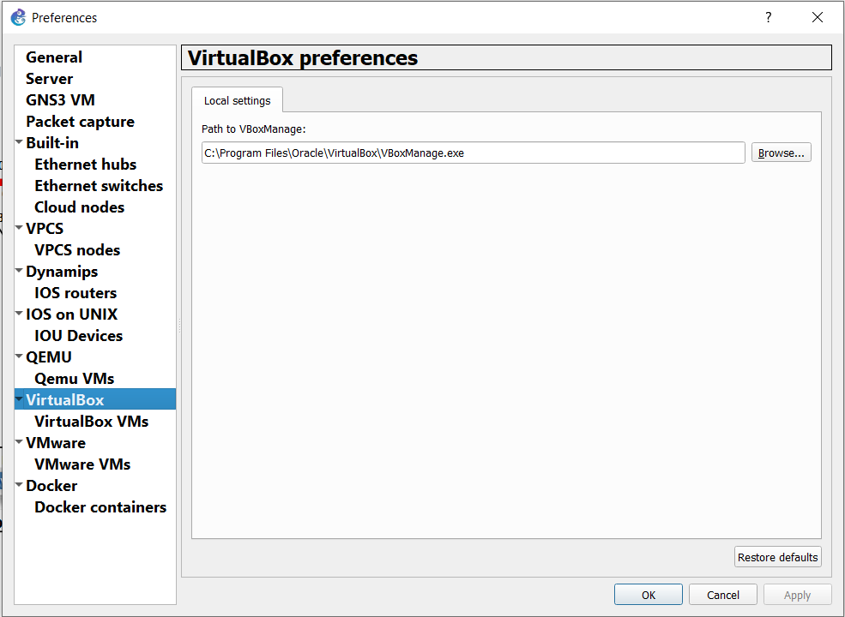

Рисунок 3.11 – Настройка VirtualBox в GNS3

Далее переходим в раздел VirtualBox VMs. Создаем новую виртуальную машину в GNS3, затем выбираем из списка нужную нам виртуальную машину для сервера (Рисунок 3.12).

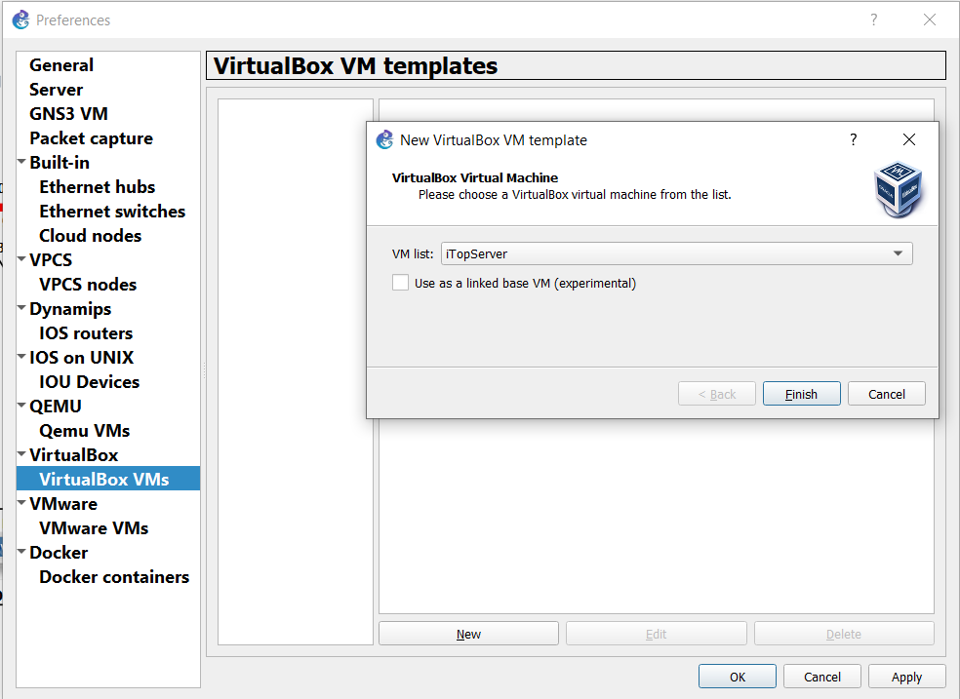

Рисунок 3.12 –

Теперь на лабораторном стенде можно заменить стандартную иконку сервера на новую, которая появилась после добавления виртуальной машины в GNS3 (Рисунок 3.13). Чтобы подключить другие виртуальные машины необходимо проделать последовательность действий, которая описана выше, поэтому в данной работе подключения других машин не будет показано.

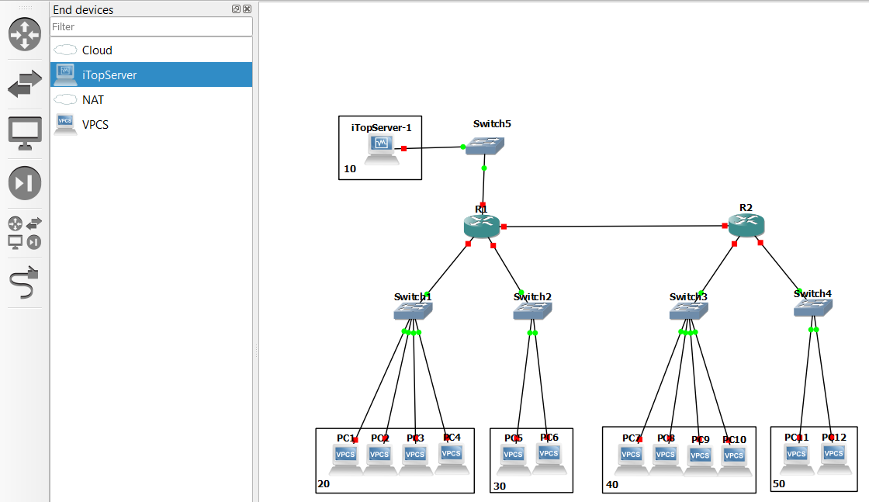

Рисунок 3.13 – Лабораторный стенд с подключенным сервером

1. УПРАВЛЕНИЕ КОНФИГУРАЦИЕЙ И МОНИТОРИНГ ИТ-ИНФРАСТРУКТУРЫ
   1. Характеристика процесса управления конфигурациями
      1. Выбор масштаба базы данных управления конфигурациями

ITSM – область знаний об управлении деятельностью по оказанию информационно-технологических услуг, которые помогают достичь полного удовлетворения потребностей бизнеса. Организация управления информационно-технологическими услугами осуществляется путем выбора оптимального сочетания специалистов, процессов и информационных технологий. Управление информационно-технологическими услугами охватывает все процессы, которые связаны с проектированием, созданием и поддержкой информационно-технологических услуг.

Основной принцип ITSM заключается в том, что информационно-технологические продукты должны соответствовать потребностям клиента и предоставляться в виде услуг.

Внедрение ITSM позволяет руководителям перейти на управление ценностями, которые предоставляет ITSM, а также сосредоточиться на важных бизнес-целях. ITSM помогает управлять инцидентами, обращениями, конфигурациями, проблемами, изменениями и задачами организации. Все процессы, которые протекают внутри системы, пересекаются и тесно взаимодействуют внутри ИТ-подразделений, что способствует улучшению качества и оптимизации работы организации.

iTop (IT Operational Portal) – веб-продукт с открытым исходным кодом, который предназначен для автоматизации работы информационно-технологических подразделений организации. Система является достаточно гибкой, и благодаря этому ей легко адаптироваться к процессам любой организации. iTop позволяет управлять следующими частями организации:

* инцидентами и запросами на обслуживание;
* проблемами и изменениями;
* активами и конфигурацией;
* уровнем сервиса и поставщиками.

Исходя из вышеперечисленных характеристик, данная система была выбрана для управления конфигурациями предприятия ООО «Геркулес Фитнес».

* + 1. Схема реализации процесса управления конфигурациями

Рассмотрим кратко основные составляющие процесса управления конфигурацией в системе iTop (Рисунок 4.1).

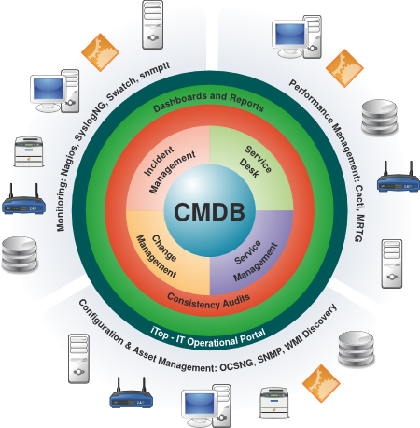

Рисунок 4.1 – Схема управления конфигурацией iTop

CMDB или Ядро iTop представляет собой базу данных управления конфигурацией (CMDB), которая хранит в себе всю актуальную информацию об информационно-технологической инфраструктуре предприятия в виде конфигурационных элементов и взаимоотношений между ними, а именно:

* Физические устройства;
* Программное обеспечение;
* Бизнес-процессы;
* Документы;
* Расположения;
* Контакты.

CMBD предоставляет ИТ-специалистам организации полную модель инфраструктуры и является надежным инструментом для построения процессов управления инцидентами, проблемами и изменениями.

Процессы управления в системе iTop построены в виде модулей. Это позволяет руководству организации принимать решения и устанавливать только те модули, которые необходимы для достижения бизнес-целей организации.

В системе iTop реализована система моделирования правил зависимостей, используемых для анализа и графического отображения влияния конфигурационных элементов друг на друга.

Настраиваемая модель данных приложения позволяет адаптировать iTop к потребностям и целям любой организации. Модель позволяет изменять существующие классы элементов и зависимости между ними, создавать новые, добавлять статусы и жизненные циклы объектам. Изменить можно всё. В системе iTop разработан удобный механизм, который позволяет расшить функционал с помощью дополнительных плагинов модулей.

* 1. Установка ITMS-системы и заполнение базы данных управления конфигурацией

Для установки ITSM-системы iTop создаем виртуальную машину, указываем ее имя, тип и версию устанавливаемой ОС (в нашем случае iTopServer, Linux, Ubuntu (64-bit)). Создаем новый виртуальный жесткий диск, настраиваем его. После создания ВМ переходим в настройки носителей и подключаем образ ОС. Далее устанавливаем на нее Ubuntu Server.

В меню «Менеджер сетей хоста» создаем виртуальный сетевой адаптер хоста и подключаем его.

Запускаем ВМ, вводим логин и пароль и ищем ненастроенный сетевой интерфейс с помощью команды «ifconfig -a». Найденному интерфейсу присваиваем IP-адрес 192.168.56.8 с маской 255.255.255.0.

С помощью терминала операционной системы подключаемся к созданной сети для установки iTop. После успешной установки подключаемся к серверу, используя браузер, по IP-адресу 192.168.56.8/itop/, скачиваем пропущенные компоненты и завершаем настройку.

Переходим к заполнению базы данных управления конфигурациями. В модуле «Администрирование данных» заполняем сведения об организации в разделе «Организации» (см. Рисунок 4.1).

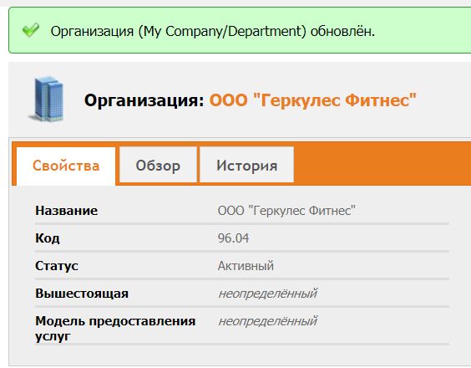

Рисунок 4.1 – Заполнение сведений об организации

Заполняем раздел типологии: добавляем бренды и модели используемой техники, семейства ОС и их версии, типы сетевых устройств (Рисунок 4.2).



Рисунок 4.2 – Добавление моделей используемых устройств

Добавление конфигурационных единиц осуществляется в модуле «Управление конфигурациями». В разделе «Контакты» добавляем всех сотрудников организации (см. Рисунок 4.3).

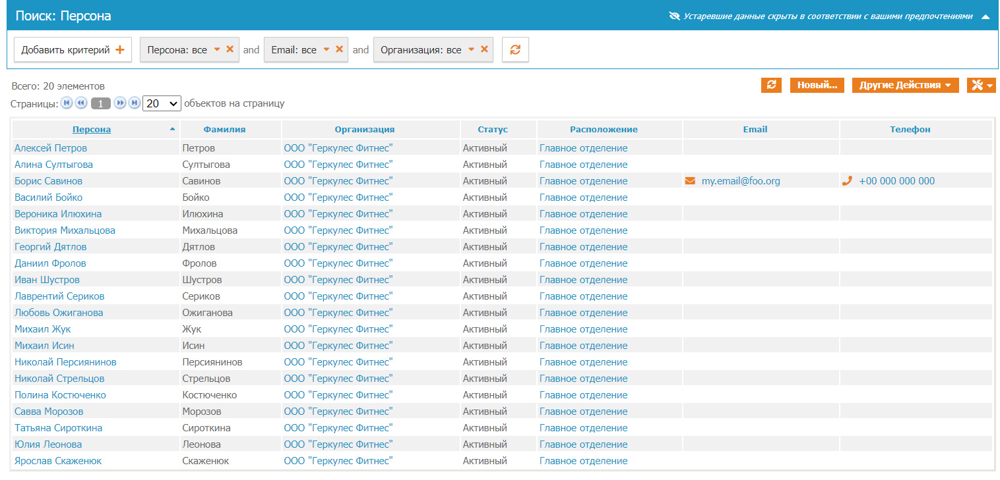

Рисунок 4.3 – Добавленные контакты

Далее добавляем информацию о расположении организации в соответствующем разделе (см. Рисунок 4.4).

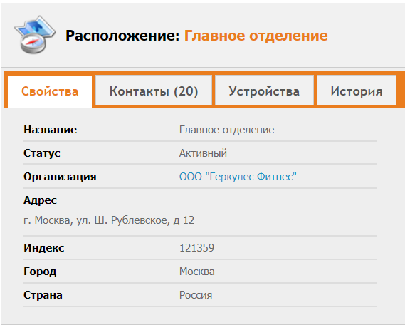

Рисунок 4.4 – Информация о расположении

В разделе «Новая КЕ» добавляем используемые устройства: маршрутизаторы, коммутаторы, персональные компьютеры и серверы, в соответствии со спецификацией и ранее составленным схемам маршрутизации (см. Рисунок 4.5-4.8).



Рисунок 4.5 – Добавление сервера

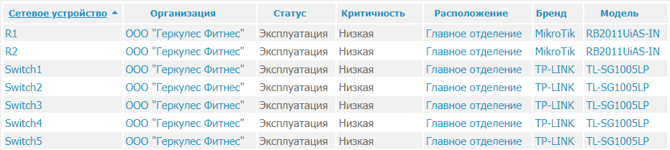

Рисунок 4.6 – Добавленные сетевые устройства

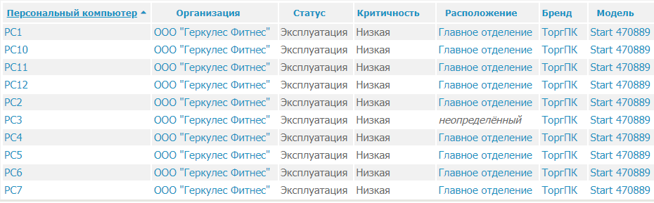

Рисунок 4.7 – Добавленные персональные компьютеры

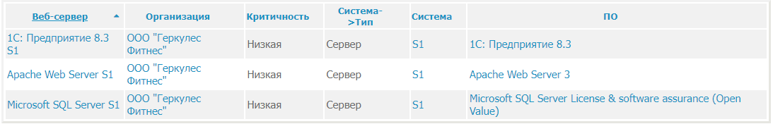

Рисунок 4.8 – Добавленные веб-серверы

Для визуализации зависимостей используем вкладки «Сетевые интерфейсы» для регистрации физических выходов устройства и «Сетевые устройства» для создания связи устройств. Пример настройки маршрутизатора R1 представлен на Рисунках 4.9-4.10.

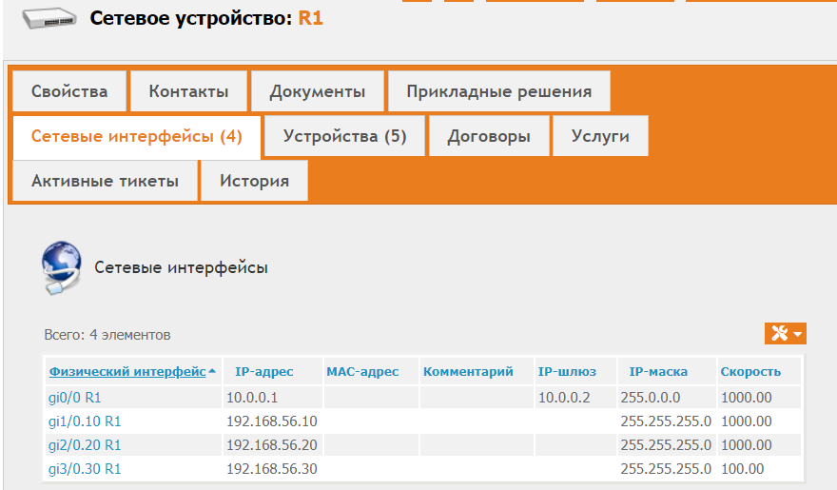

Рисунок 4.9 – Сетевые интерфейсы маршрутизатора R1

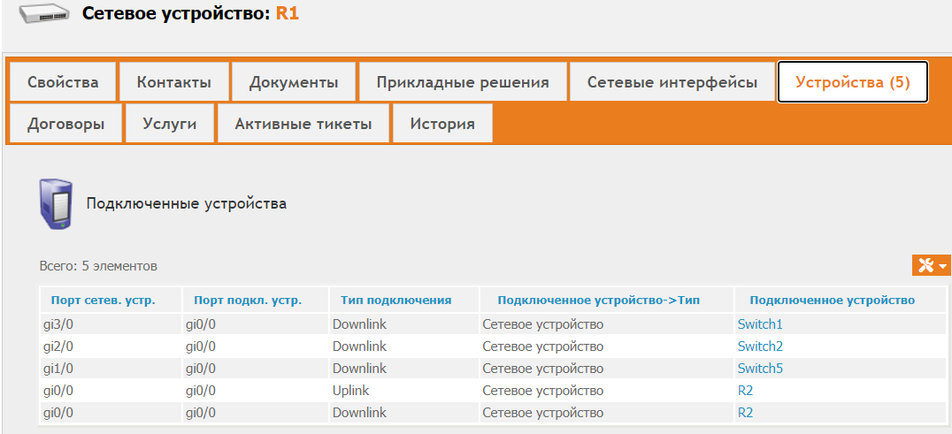

Рисунок 4.10 – Сетевые устройства маршрутизатора R1

* 1. Настройка системы мониторинга
     1. Определение показателей для мониторинга

Для ИТ-инфраструктуры «Геркулес Фитнес» выберем основные показатели для мониторинга, которые представлены в системе Zabbix. Их можно поделить на 3 основные категории:

1. Показатели, связанные с агентом Zabbix, необходимые для отслеживания состояния системы:
   * Zabbix agent ping – проверка ответа агента;
   * Zabbix agent availability – проверка доступности агента;
   * Version of Zabbix agent running – проверка версии агента.
2. Показатели, связанные с агентом Linux, которые отвечают за общее состояние сервера:
   * Total memory – общий объем доступной физической памяти;
   * System uptime – время безотказной работы системы;
   * System name – имя системы;
   * System local time – время в системе;
   * Operating system – ОС системы;
   * Number of processes – количество запущенных задач;
   * Number of CPUs – количество процессоров;
   * Memory utilization – процент используемой памяти;
   * Maximum number of processes – максимальное количество процессов;
   * Maximum number of open file descriptors – максимальное количество открытых файлов в системе;
   * Load average (15m avg) – длина очереди выполнения (15 мин.);
   * Load average (5m avg) – длина очереди выполнения (5 мин.);
   * Load average (1m avg) – длина очереди выполнения (1 мин.);
   * CPU utilization – процент использования процессора.
3. Показатели, связанные с MySQL – базовые элементы, которые отслеживают состояние программы:
   * Version – версия системы;
   * Uptime – время безотказной работы системы;
   * Status – статус системы;
   * Slow queries per second – запросов в секунду;
   * Created tmp tables on memory per second – создано таблиц в оперативной памяти в секунду;
   * Created tmp tables on disk per second –создано таблиц на диске в секунду;
   * Created tmp files on disk per second – создано файлов на диске в секунду;
   * Connection errors select per second – ошибки подключения в секунду;
   * Buffer pool utilization – использование буфера в процентах;
   * Aborted connections per second – прервано соединений в секунду.

По вышеперечисленным показателям и будем проводить мониторинг системы.

* + 1. Выбор шаблона для мониторинга узла

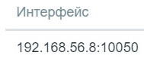

Создадим шаблон для отслеживания работы сервера на базе Linux с установленной базой данных MySQL (которая активно используется для работы 1С). Данный шаблон будет удобным для нашего предприятия. Создание шаблона изображено на Рисунках 4.12-4.13

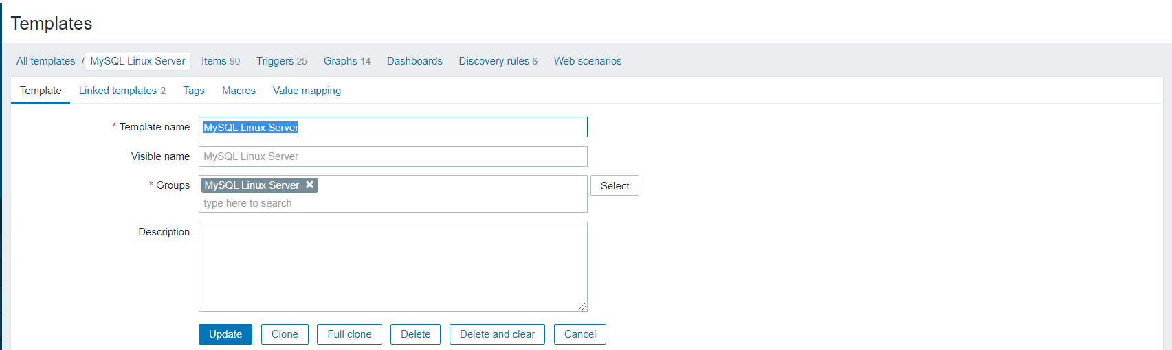

Рисунок 4.12 – Создание шаблона

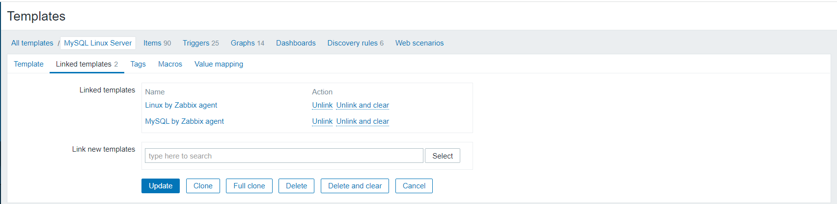

Рисунок 4.13 – Добавление связанных шаблонов

На Рисунке 4.14 выделены Графики, которые не понадобятся для мониторинга нашей ИТ-инфраструктуры.

В графике InnoDB buffer pool нет необходимости, так как в рамках инфраструктуры нашего предприятия не имеет смысла отслеживать такие низкоуровневые вещи, как индексы, кэши, буферы и им подобные.

В свою очередь, график Swap usage не нужен, так как в рамках нашей ИТ-инфраструктуре файл подкачки не будет использоваться.

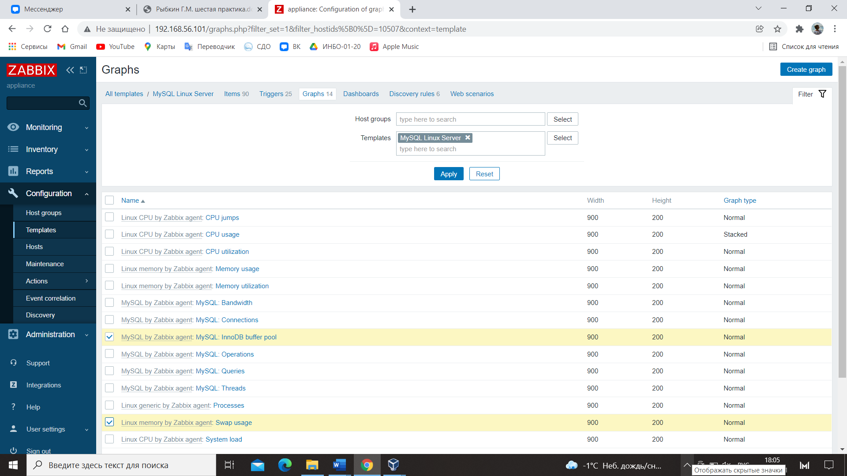

Рисунок 4.14 – Выделение лишних графиков

Теперь опишем функционал оставшихся графиков:

1. CPU jumps – показывает количество переключений процессора между процессами, которые как правило находятся в состоянии покоя с короткими периодами активности;
2. CPU usage – показывает использование процессора;
3. CPU utilization – показывает среднюю загруженность процессора;
4. Memory usage – показывает использование памяти;
5. Memory utilization – показывает среднее использование памяти;
6. MySQL: Bandwidth – показывает пропускную способность базы данных;
7. MySQL: Connections – показывает количество подключений к базе данных;
8. MySQL: Operations – показывает количество операций в рамках базы данных;
9. MySQL: Queries – показывает количество запросов к базе данных;
10. MySQL: Threads – показывает количество потоков, используемых базой данных;
11. Processes – показывает количество процессов, запущенных в системе;
12. System load – показывает загруженность системы.

Для нашей ИТ-инфраструктуры будет достаточно графиков и триггеров, которые описаны в шаблонах MySQL и Linux Agents, нам не важны элементы, которые используются в удаленных графиках, а также элементы без графиков или без триггеров. Поэтому их тоже отключим (Рисунок 4.15). Помимо этого, отключим триггеры, которые задействуют выключенные элементы (Рисунок 4.16).

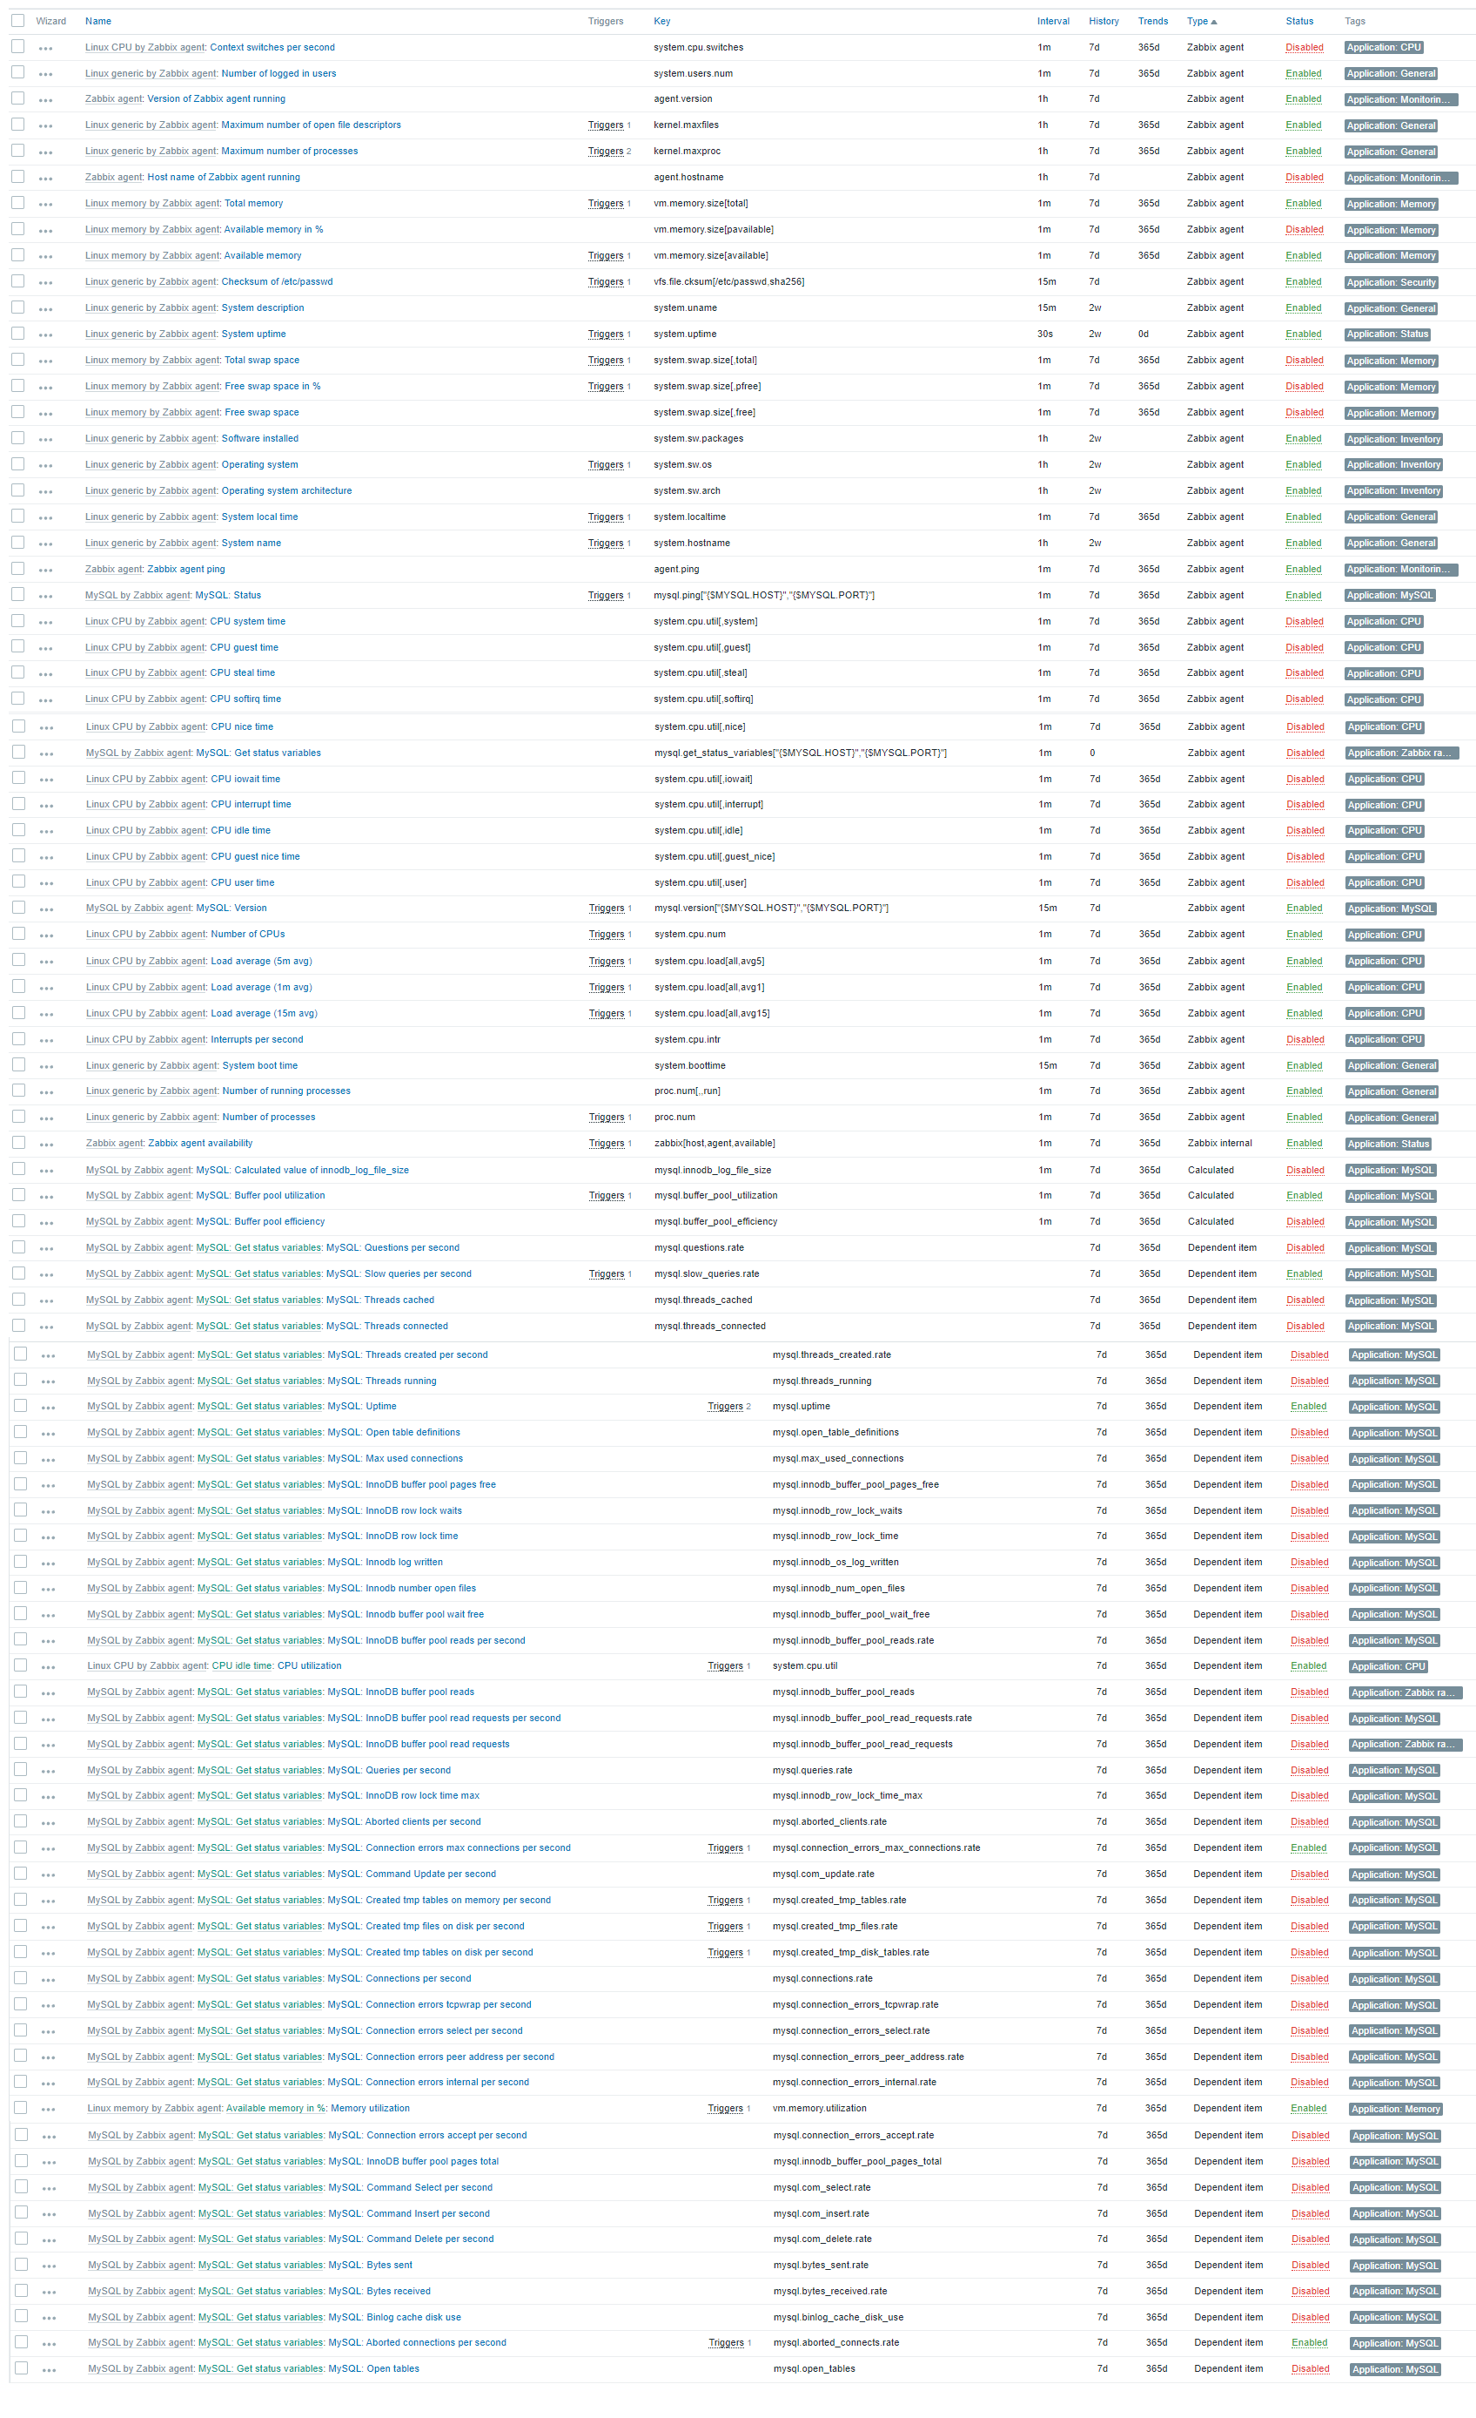

Рисунок 4.15 – Элементы

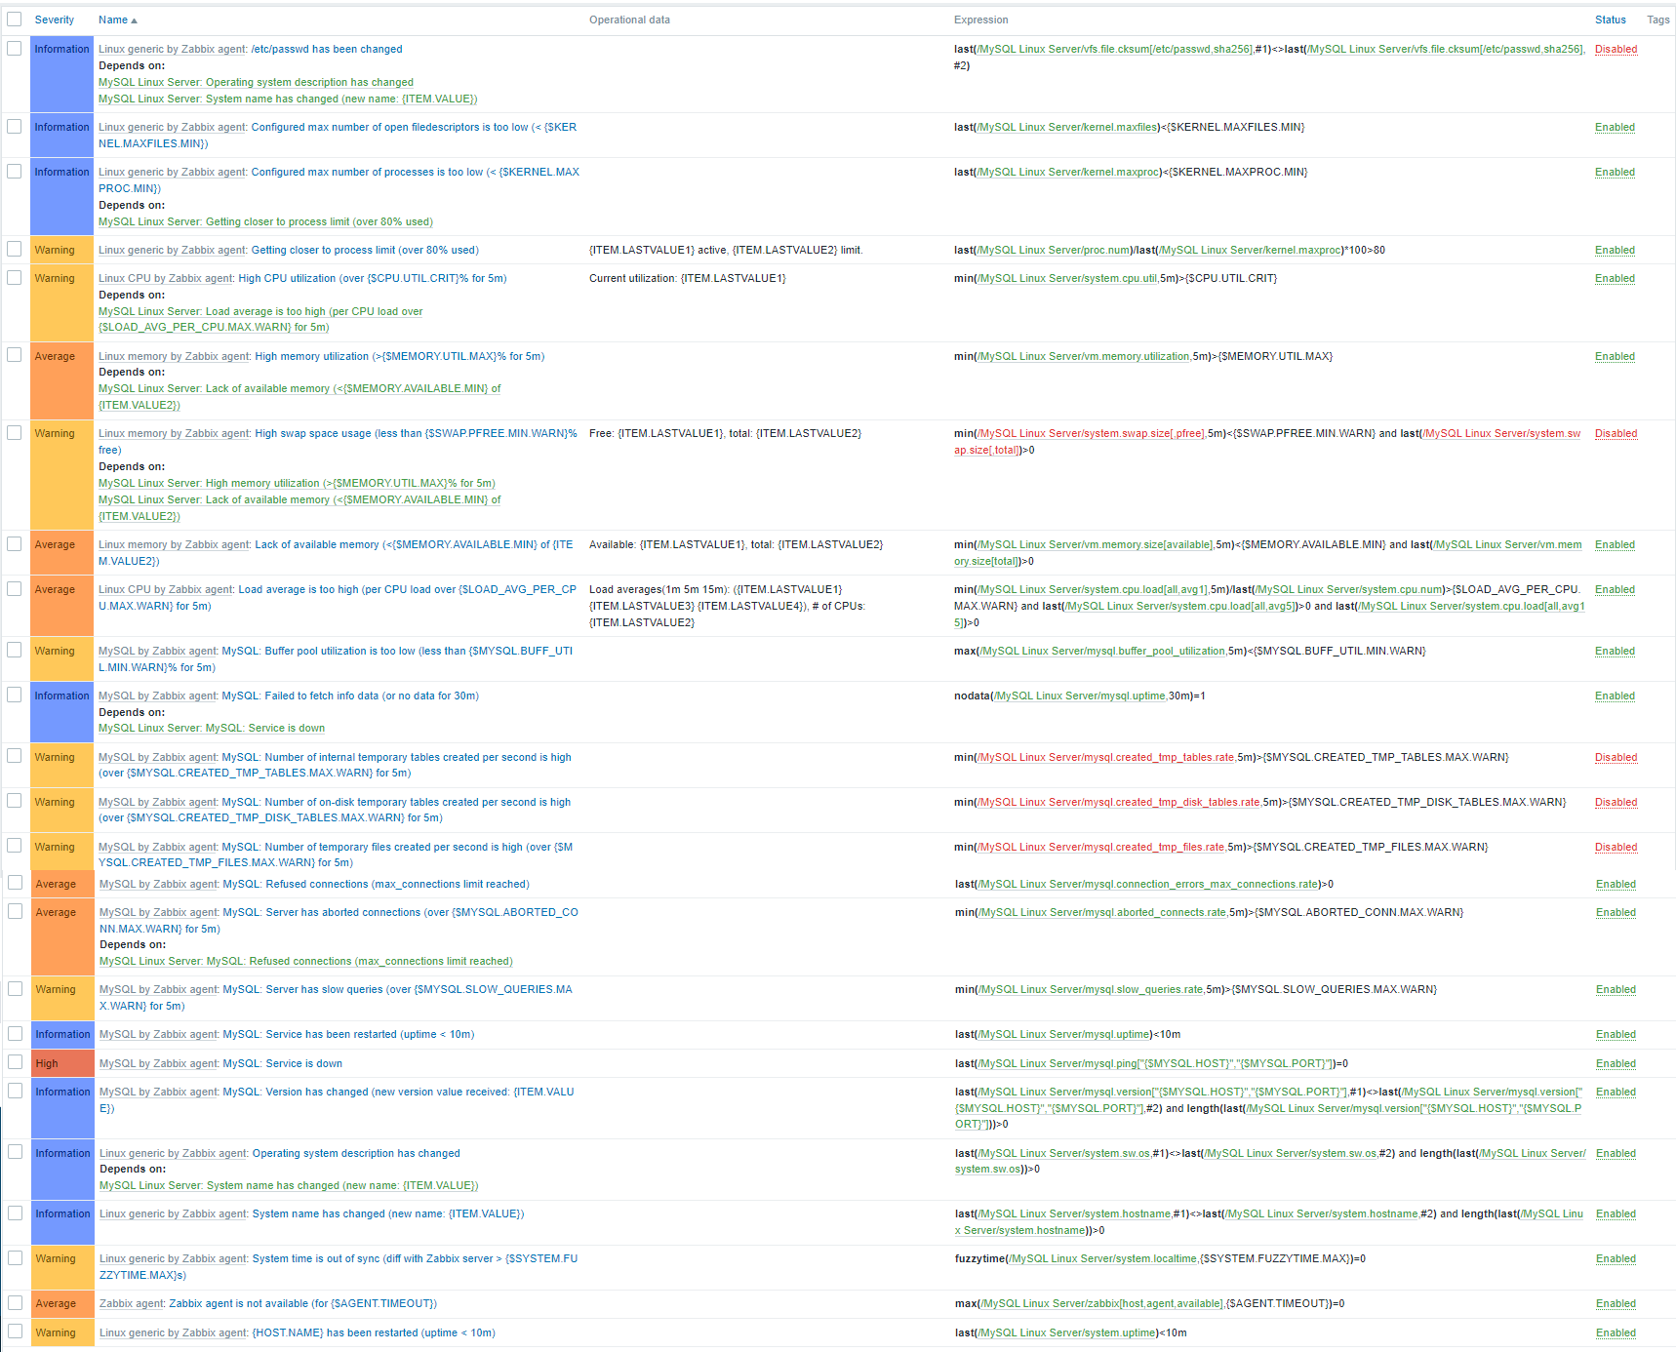

Рисунок 4.16 - Триггеры

* + 1. Перечень необходимых отчетов

Необходимым отчетом для мониторинга системы является непосредственно системный отчет в системе Zabbix (Рисунок 4.17).

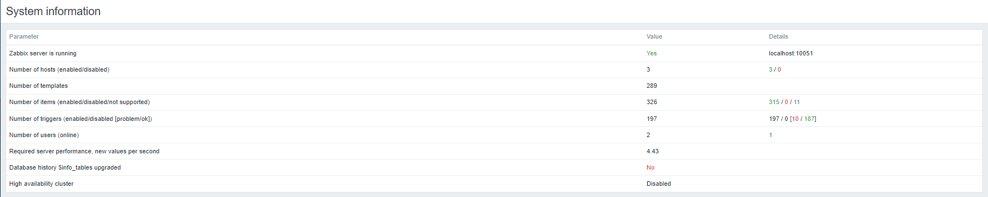

Рисунок 4.17 – Отчет System Information

1. ГРАФИЧЕСКИЕ МОДЕЛИ ИТ-ИНФРАСТРУКТУРЫ ОРГАНИЗАЦИИ
   1. Графы зависимости ИТ-сервисов от объектов инфраструктуры

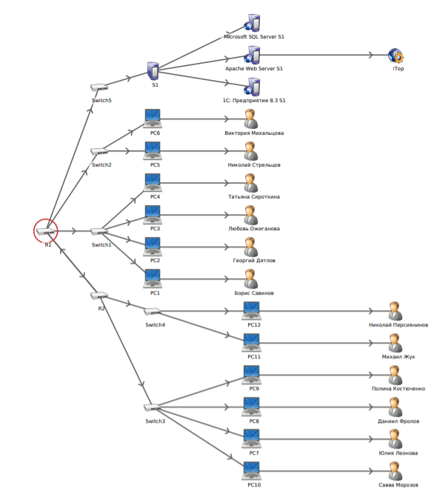

Рисунок 5.1 – Граф зависимости ИТ-сервисов от объектов инфраструктуры

* 1. Модель ИТ-инфраструктуры в программном обеспечении ARIS Express

ЗАКЛЮЧЕНИЕ

В ходе курсовой работы была проведена разработка проекта IТ-инфраструктуры на примере ООО «Геркулес Фитнес».

Для достижения поставленной цели был решен ряд задач:

* Был проведен анализ деятельности структуры организации;
* Рассмотрены основные аспекты подготовки проектной документации по проектированию ИТ-инфраструктуры;
* Проведено моделирование стадий реализации проекта;
* Осуществлены управление конфигурацией и мониторинг ИТ-инфраструктуры;
* Представлены графические модели ИТ-инфраструктуры исследуемой организации.

Таким образом, в ходе курсовой работы были решены поставленные задачи, а значит цель исследования достигнута.

СПИСОК ИСПОЛЬЗОВАННЫХ ИСТОЧНИКОВ

1. Гражданский кодекс Российской Федерации (часть первая): от 30.11.1994 № 51-ФЗ (принят ГД ФС РФ 21.10.1994) : (ред. от 28.06.2021): (с изм. от 26.10.2021) // КонсультантПлюс. [Электронный ресурс]. URL: http://www.consultant.ru/document/cons_doc_LAW_5142/5b4886fd41d95bd272f7a06c75e26762630ac683/
2. Федеральный закон «О применении контрольно-кассовой техники при осуществлении расчетов в Российской Федерации». – М.: Проспект, 2021 – 64 с.
3. Ащеулов А. В. Бизнес-планирование в фитнес-индустрии // Российское предпринимательство. – 2017. – №19 – с. 2879-2890.
4. Гончаренко А.Н Лекционный материал по дисциплине «Информационно-технологическая инфраструктура» – Москва: МИРЭА – Российский Технологический университет, 2021.
5. Емельянов В. А. ИТ-инфраструктура организации. Учебное пособие – М.: КноРус, 2021. – 146 с.
6. Одинцов, Б. Е. Информационные системы управления эффективностью бизнеса: учебник и практикум для бакалавриата и магистратуры − М.: Юрайт, 2016. − 206 с.
7. Рязанцев А. В. Как внедрить CRM-систему за 50 дней − М.: Омега-Л, 2017. − 188 с.
8. Официальный сайт «1С» [Электронный ресурс]/ 1С: Предприятие 8. Фитнес клуб. URL: https://solutions.1c.ru/catalog/fitness/features.
9. Хабр [Электронный ресурс]/ Основы компьютерных сетей. Тема №1. Основные сетевые термины и сетевые модели – URL: https://habr.com/ru/post/307252/.